
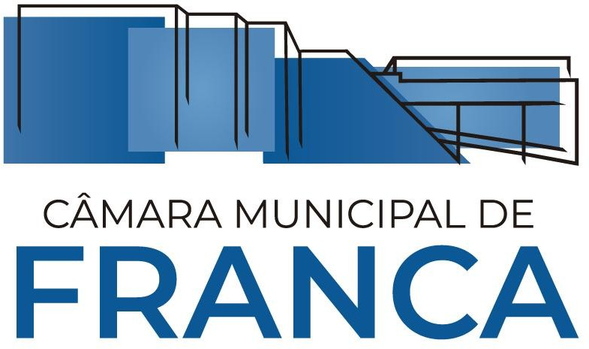
CÂMARA MUNICIPAL DE FRANCA
ESTADO DE SÃO PAULO
franca.sp.leg.br

POR - Portaria Nº 39/2026
Dispõe sobre o expediente da Câmara Municipal de Franca nos dias 20 e 21 de abril de 2026.

Considerando o disposto no Decreto Municipal nº 12.220, de 10 de abril de 2026, que disciplina o expediente nas repartições públicas municipais;
Considerando que o dia 21 de abril de 2026 (terça-feira) é feriado nacional de Tiradentes, nos termos da Lei Federal nº 662/1949 e da Lei Federal nº 10.607/2002;
Considerando que o referido Decreto declarou a suspensão do expediente no dia 20 de abril de 2026 (segunda-feira);
Considerando a necessidade de alinhamento institucional primando pelos princípios da eficiência, economicidade e planejamento administrativo (art. 37 da Constituição Federal);
O Fransérgio Garcia Braz, Presidente da Câmara Municipal de Franca, Estado de São Paulo, no uso de suas atribuições legais, baixa a seguinte;

P O R T A R I A:

Art. 1º Fica suspenso o expediente na Câmara Municipal de Franca nos dias 20 de abril de 2026 (segunda-feira) e 21 de abril de 2026 (terça-feira).

Art. 2º Esta Portaria entra em vigor nesta data.

Câmara Municipal de Franca, em 13 de abril de 2026.

Fransérgio Garcia Braz
Presidente

